Practice #1

성 명 |  | 실습일 | 2008.
학 번 |  | 배점 | / 10

- 실습 내용
- 실습/프로젝트 팀 구성 (4명/1팀)
- UML 도구 설치

- 실습 목적
- 실습 수업에 사용한 UML 도구를 설치하고, 사용법을 익힘으로써 향후 실습 및 팀 프로젝트를 효과적으로 수행하도록 한다.

- 실습에 필요한 준비 사항
- UML 기초
- 전자결재시스템에 대한 조사

- 실습 절차
4.1 실습/프로젝트 팀 구성
- 4 명 단위로 팀을 구성하고, 팀장을 선발한다.
- 실습장에서의 위치는 자유롭게 결정한다.
- 팀장은 팀원의 명단을 제출한다.

4.2 UML 도구 설치
- StarUML 을 설치한다.
- 국내 개발자 주도로 개발되는 Open source SW로서 한국어와 영어가 모두 지원됩니다.
- 홈페이지: http://staruml.sourceforge.net/
- StarUML 5.0 사용자 가이드: http://staruml.sourceforge.net/docs/user-guide(ko)/toc.html
- 사용자 가이드를 이용하여 다양한 UML 다이어그램을 자유롭게 작성할 수 있도록 StarUML 의 사용법을 연습한다.
- StarUML 외 다른 UML 도구를 사용해도 무관합니다.
  - Visual Paradigm: http://www.visual-paradigm.com/product/vpuml/
  - Telelogic TAU
  - Rational Rose
  - Borland Together

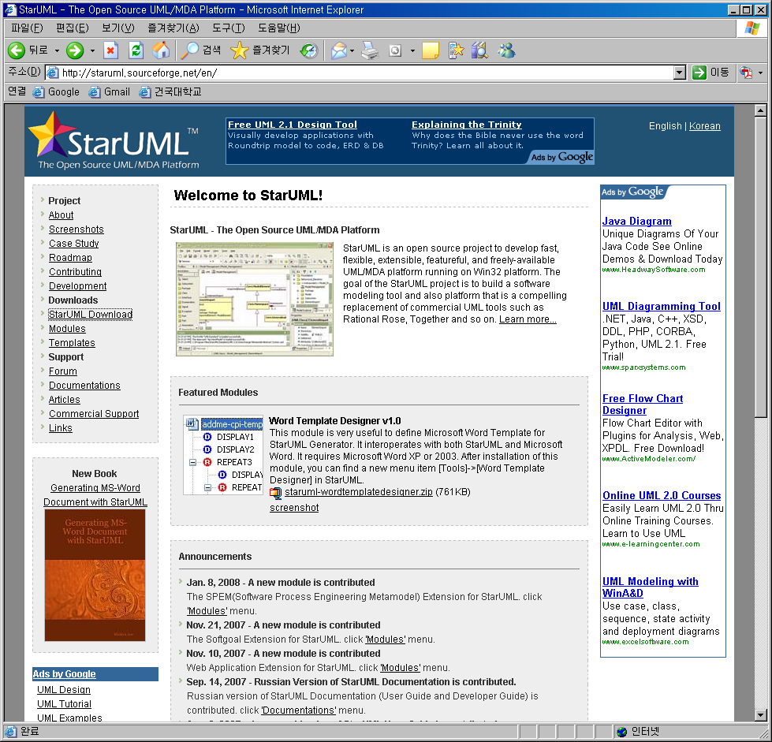
그림 1 StarUML Homepage

- 다음 실습 준비사항
- “전자결재시스템”에 대한 조사

